ЛГСК-11.35 |  | Блоки для лазания "Казбек"
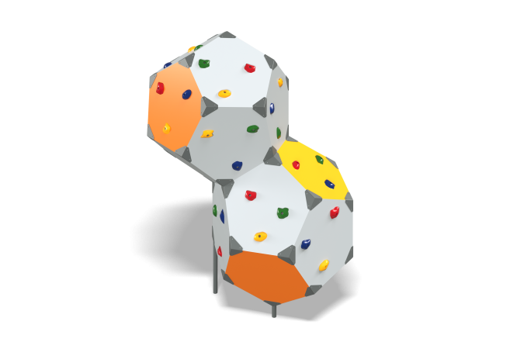

Размеры, мм: | 1600x2100x2600 | Вес, кг: | 270
Характеристики материалов
Материалы: металл, влагостойкая березовая фанера, порошковая краска, акриловая краска.
Комплекс состоит из 2 х 12-ти-гранников соединенных между собой и выполнен из высокопрочной, влагостойкой фанеры толщиной 21 мм. Фанерные конструкции окрашены в 2 слоя акриловой краской и имеют специальное покрытие - антиграффити.
Углы блоков закрыты металлическими накладными элементами, выполненными из металла толщиной 3 мм.
На поверхности блоков закреплены специальные зацепы, искусственно созданные камни разной формы и величины для хвата руками и постановки ног, изготовленные из композитного материала, имеют шероховатую поверхность, которая обеспечивает хорошее сцепление рук и ног с выступом для безопасного и комфортного лазания, максимально допустимая нагрузка на каждый из них – 70 кг.
Для плотной стыковки граней фрезеровка выполняется под углом 320 к плоскости грани. Грани отшлифованы, острые кромки скруглены.
Также в гранях предварительно выполнены отверстия для крепления скалолазных блоков и металлических крепежных элементов.
Крепежным элементом, соединяющим грани блока в единую конструкцию, является металлический колпак, выполненный в виде пирамиды (внешний колпак) с углами между смежными гранями 116.50. В конструкции колпака предусмотрены монтажные отверстия с зенковкой под соответствующий крепеж. Колпак изготовлен из единой заготовки, путем гибки по двум осям и сварки одного шва. Шов зачищен, кромки скруглены. Обработанные поверхности окрашены порошковой полиэфирной краской
Металлические стойки, являющиеся основанием игрового оборудования, выполнены в виде металлического колпака, с приваренной к нему металлической стойкой. Опорные стойки основания выполнены из круглой металлической трубы диаметром 42,3 мм с толщиной стенки 2,8 мм и металлической полосы 50х5 мм.
Все имеющиеся металлические детали окрашены порошковой полиэфирной краской .
Весь крепеж оцинкованный.
Элементы комплекса:
Блок 12-ти гарный – 2 шт;
Опорные элементы – 1 компл.
Комплект крепежа - 1 шт.

